|  |  |  |  |
| --- | --- | --- | --- |
| **PENANGGUNG JAWAB SOAL** | TUGAS PENDAHULUAN | **WAKTU PENGERJAAN** | **MODUL PRAKTIKUM** |
| Heka Bagaskara | - | **3** |

**Aturan Pengerjaan Tugas:**

1. Bagi praktikan yang terindikasi **PLAGIAT** dan **CURANG** akan dikenakan sanksi berupa **NILAI 0** untuk modul yang bersangkutan atau sesuai dengan kesepakatan praktikan dengan dosen mata kuliah yang bersangkutan.
2. Jika ada soal yang dirasa tidak jelas, praktikan dipersilahkan untuk bertanya kepada Asisten Praktikum.
3. Tugas dikumpulkan pada saat memasuki ruang praktikum.
4. Codingan ditulis tangan
   * + 1. Sebutkan dan Jelaskan simbol pada access modifer! (dengan bahasa sendiri)
       2. Jelaskan yang dimaksud Asosiasi, Agregasi dan Komposisi pada jenis hubungan antar kelas! (dengan bahasa sendiri)
       3. Buatlah sebuah program menggunakan netbeans dengan deskripsi berikut ini!
          1. Buatlah class Anime dan Episode dengan ketentuan berikut

|  |
| --- |
| Anime |
| * judul : String * studio : String * jmlEpisode : int * daftar : ArrayList<Episode> |
| + Anime(String judul, String studio)  + DisplayInfoAnime() : void  + Setter and Getter |
|  |

|  |
| --- |
| Episode |
| * judul : String * durasi : String |
| + Episode()  + Episode(String judul, String durasi)  + LihatInfoEpisdoe() : void  + Setter and Getter |
|  |

Kedua class tersebut dibuat pada file yang berbeda 1 class 1 file

* 1. Buatlah 1 class main dengan membuat 1 objek Anime dan 1 objek Episode dan memanggil method DisplayInfoAnime() pada class Anime tersebut. Tampilan output seperti berikut :

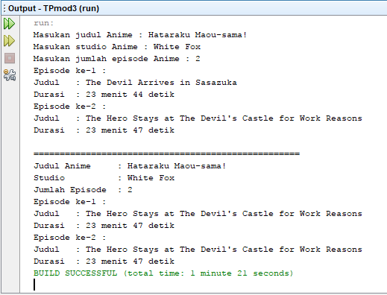

* 1. Isi Method LihatInfoEpisode() pada class Episode hanya meng-outputkan info Episode yang diinputkan.
  2. Isi Method DisplayInfoAnime() pada class Anime hanya meng-outputkan info Anime dan Episode yang diinputkan.

Selamat mengerjakan ☺